個人作業
The Right to PLAY: 跟障礙者一起去玩

- 請描述你平常喜歡從事哪些休閒娛樂活動（例如音樂節、電玩、看展、旅行等）？這些活動最吸引你的地方是什麼？（10%）
- 如果要跟障礙好友一起去玩（40%）
你預計邀請兩位好友（視覺障礙、聽覺障礙、肢體障礙、精神障礙、智能障礙，選定兩位朋友）一起參加你上面提到的活動：
- 活動計畫：
- 請具體描述你們預計要去哪裡？
- 做什麼事情？
- 過程中你們可能需要面對哪些挑戰與困難？（文字說明至少300字）例如：坐輪椅的朋友去大港開唱，從購票、交通安排、住宿安排、音樂節現場環境等。地點在高雄港，活動人潮多、票很難搶、舞台地板可能有很多電線、大港橋輪椅上不去等問題？
- 用AI說故事：請用畫出（卡關vs.理想）的雙重現場：
共畫出兩組圖（不同障礙類別朋友遇到困境）
- 圖A畫出「卡關現場」：用 AI 畫出兩位障礙好友在活動中遇到的困難，請具體描述圖片的情境、遇到的問題（如：公車司機拒載導盲犬，智能障礙的朋友無法看懂展覽內容）。（文字說明至少200字）
- 圖B畫出「理想現場」：調整你的AI 指令，畫出問題解決後的的狀況，並說明你做了那些介入與調整，來解決問題。（例如：加上斜坡道、有了易讀版手冊、司機態度很友善）。（文字說明至少200字）

範例：
圖Ａ的卡關現場（肢體障礙友人）：
我跟做坐輪椅的朋友去看貢寮海洋音樂節，這個的活動是辦在沙灘，我們到了現場，除了沙地讓輪椅很難往前之外，也發現地上有很多電線，這些電線讓我的朋友只能被限制在一些特定的區域。因為沒有輪椅通道，我們要進出也很難，這些觀眾都不太會讓你，在換場時都必須要等人潮散開才能移動，另外，因為現場多數的觀眾都是站著聽歌，我的輪椅友人視線完元被遮住，根本看不見主舞台，連大銀幕的很難看到，也看不到歌手的表情。

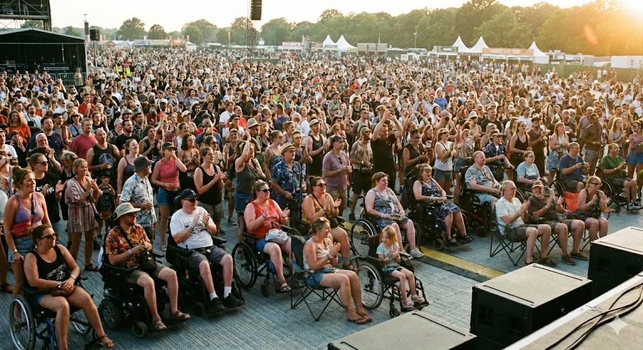

圖B的理想現場（肢體障礙友人）：音樂節的主辦單位應該要有共融精神，這個活動應該讓使用輪椅的障礙者安排在前面的區塊，但不要擋到舞台的視線，讓輪椅使用者可以跟他們的家人、朋友們坐在一起。例如媽媽帶的障礙的小孩，可以坐在小孩身邊，這是通用設計與社會模式的精神，透過環境的具體改善，在沙地上鋪上棧板，讓不同身體狀況的人能在在同一平面上平等地互動並享受音樂，打破了障礙者必須被特殊隔離的作法。

- 問題分析（30%）
- 請以「社會模式」觀點分析，你認為上面兩位障礙朋友所遇到的問題，是什麼外部因素造成的？例如物理建築環境、制度與政策、社會文化與人為態度所要成？（請具體說明）
例如：我跟重度肢體障礙朋友要去酒吧，遭到酒吧人員拒絕入場，認為障礙者「不應該」出現在這種社交場合，會阻礙生意、有礙觀瞻。並表示障礙者會有「安全逃生」的危險，為了避免障礙者發生危險，拒絕入場。這種案例顯示出以年輕人為主的休閒娛樂場所仍充滿健全主義思維，障礙者因為異樣身體外貌受到歧視。另外也凸顯出社會普遍將障礙者弱化，忽視逃生措施必須要考量障礙群眾。環境缺失之下，以保護障礙者之名，行隔離之實
- 針對上述兩位障礙朋友所遭遇的卡關問題，請你找出國內現行身心障礙相關的法規，說明那些法規可以保障他們的權利。
- AI中的障礙，反思以下問題：（20%）
- 請同學具體寫出你請ＡＩ生成的圖片，你所下的指令為何？
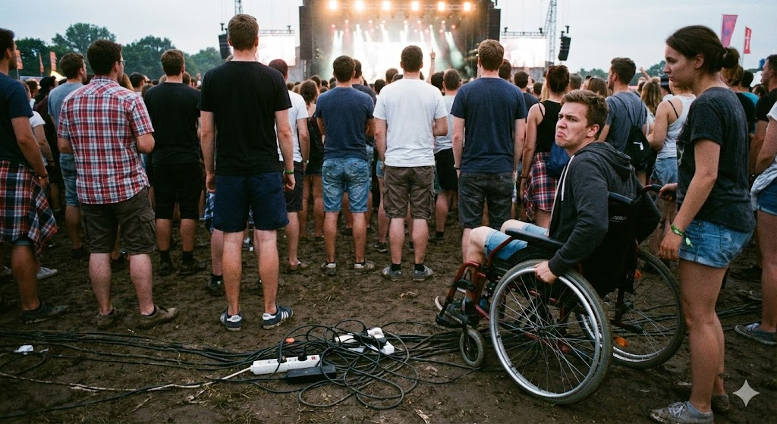
AI指令：
我想要生成一張圖，一個輪椅使用者跟朋友一起去聽音樂節，音樂節辦在沙灘，泥濘的地面上橫跨著雜亂的電線，對輪椅使用者而言是極大的阻礙。由於缺乏輪椅通道的規劃，輪椅的朋友被前方密集站立的人群完全遮蔽，無法看見舞台，沒辦法看到台上的歌手，好好享受音樂，覺得很悶。

- 檢視你自己所下的下指令以及AI所呈現出來的圖，可能存在哪些對於障礙者的刻板印象？（例如你用那些形容詞描繪障礙者？AI如何呈現障礙者？以及如何呈現「太過完美」的無障礙空間？）
- 你認為AI深化了社會大眾對障礙者的刻板印象，還是可以作為打破刻板印象的工具？為什麼？請以你的觀點來論述之。

️溫馨的小提醒
這項作業讓同學盡情的使用AI，同學若能夠在作業中呈現自己的獨特觀點者，批判性思考，就越能拿高分。若將作業委由AI呈現出大量無意義、空泛的條列式內容，空泛概念不做解釋，亦即「一本正經講幹話」的AI風格等內容，則拿低分。

期末小組報告
我們與障礙的距離：旺萊大學生活圈障礙權益政策行動提案

報告主題：＿＿＿＿＿＿＿＿＿＿＿＿＿＿＿＿＿＿＿＿（自行設定）
- 主題選定
每小組派代表抽籤，先抽出障別群體：

- 視覺障礙
- 聽覺障礙
- 肢體障礙
- 精神障礙
- 智能障礙者
- 自閉症者
- 罕見疾病（從台灣法定罕見疾病種類中選一種）
- 顏面損傷者

二、選定主題面向：
（一）基本資訊：小組先針對抽中的障礙類別，說明其障礙特性、生活中所遭遇的困境。
（二）聚焦主題面向：根據上面的理解，選定一個面向（飲食、消費、居住、交通、學習、娛樂、交友、親密關係），作為小組報告切入主題，進行觀察與訪調。

例如：
若小組抽到「精神障礙」：
選【居住】：該小組鎖定精神障礙學生的租屋經驗，先了解精神障礙學生遭遇哪些租屋困境，調查學校附近租屋市場是否對精障學生帶有歧視？（例如：房東聽到有學生有病史就不租）。
選【交友】了解精神障礙同學在使用交友軟體、參加同儕活動、學校社團活動中遇到的困境。

若抽到聽覺障礙：
選【飲食】：了解聽障同學在學校附近如何溝通點餐需求
選【學習】：了解中正大學的線上課程或演講，是否具備精準的字幕輔助。

二、障礙環境的田野調查：

根據上面的「障別＋主題」，請根據實際的田野調查，了解這群障礙者在你們熟悉的大學生活圈，遭遇那些具體困境？
- 田野調查：以可以直接訪談障礙者為佳，可以用拍照、短片、文字紀錄、網路資料蒐集、問卷調查、訪談身心障礙者等多元方式進行資料搜集。
- 如果無法找到障礙者進行直接訪談，可以改用以下替代方案進行
- 模擬體驗：學生使用輔具（如借用輪椅、戴上模糊眼鏡、戴上抗噪耳機）完成一項任務。例如，租借輪椅組發現民雄某間店家的門檻，但輪椅就是進不去。或是在不使用口語的狀況下與附近店家進行點餐。檢查附近店家的菜單，哪些內容對於智能障礙者來說太難、或是哪街店家有圖片比較簡單。
- 利害關係人訪談：嘉義地區身心障礙團體社工、機構工作人員等。
- 數位田野：利用學校社群進行線上問卷、論壇討論等、或是前往 Dcard（校園版）、PTT、或 Facebook 的障礙者社團（如：自立生活推廣、視障/聽障互助小組），搜尋關鍵字「中正大學」、「民雄」、「無障礙」。收集網路上障礙者對於該生活面向的評論與抱怨。
- 服務測試：不需要障礙者現身，直接測試制度與態度。小組選定一個情境，打電話或臨櫃詢問服務。例如：輪椅使用者要去新港看奈良美智特展，去電嘉義縣公車處詢問低底板公車服務狀況。或是打電話給校外租屋房東，詢問：「如果我要裝一個活動式斜坡，或是我有導盲犬，可以租嗎？」觀察房東的反應與拒絕理由。
＊注意：有鑒於過去修課同學都會直接就近去找校內資源教室，造成困擾，請同學不要直接找校內資源教室進行此份作業。

二.問題分析
- 根據你們前面所面描述的困境，請用「社會模式」進行分析，說明這些障礙什麼原因造成的？是因為硬體環境（如階梯）、制度規定（如申請流程太難）、還是社會態度（如偏見、歧視）？或其他因素造成？
- 請剖析這些問題背後的價值立場與認知，例如：為什麼有些店家不願意設置斜坡？是因為沒錢（經濟考量），還是認為障礙者根本不會來、或者不應該出現在這裡（社會排除）？這種認為障礙者不具備消費能力或不屬於公共空間的思維，是如何被建構出來的？請進行深入的分析與討論。（老師希望看到小組自己的觀點，這題是拿到高分的關鍵題）
三.政策分析：
- 法規檢索： 針對上述問題，台灣目前有哪些法律（如《身心障礙權益保障法》或 身心障礙權利公約CRPD，在保護障礙者這方面的權益？
- 落差分析： 既然有這些法律保護，小組認為為什麼在障礙者還是必須面對這些困難？

四.如果你是決策者，會如何改變這一切？
請設計一套支持性服務或政策建議來解決上述問題：
- 提案內容： 請列出服務名稱、對象、目標及具體做法。（例如：設計一套「中正大學友善約會支持服務」或是「民雄友善店家改善計畫」）。越具體越好，不要只提供空泛的原則。
- 預期效益： 你覺得這個改變，能如何讓障礙者在中正生活圈活得更自立？為什麼？
- 檢視提案：
  - 在設計提案時，請檢視你們的方案是把障礙者當成需要被施捨的被動受助者，還是具備主體性的權利主體？
  - 你的解決方案中，是否賦予了障礙者決策權或發聲權？此外，考慮到「交織性」？

五.小組反思：
- 這份作業讓小組成員改觀的部分是什麼？哪些帶來新的思考與學習？
- 這份作業如何讓你們反思健全主義對你們的影響，以及對於障礙者生活的影響？

加分項目：自主學習作業

參與障礙議題相關活動、專欄投書，二擇一
- 本學期同學自行參與障礙相關社會倡議活動、障礙相關研討會或其他與障礙議題相關活動，於6/20繳交1500字活動紀錄（含現場照片），總分加5分。
- 發起障礙議題倡議行動：同學於針對特定議題，透過文字、影像等多元方式，進行倡議行動者，提供倡議行動紀錄，實際獲得社會大眾串連與迴響者，學期總分加8分。（例如拍攝奈良美智展覽無障礙vlog , 引發社會大眾對於障礙者文化平權議題關注）
- 專欄投書/文字倡議：若同學有意願撰寫障礙相關主題投書專欄，經刊登者將總分另外加8分。若有意投稿者，老師可以一起討論。
推薦投書媒體：障礙研究五四三、風傳媒、關鍵評論

投稿範例：
【投書】以愛之名的錯待？我們需要更具障礙平權意識的音樂祭
https://www.twreporter.org/a/opinion-music-festival-equal-rights-of-persons-with-disabilities

謝安德/藝術不該只屬於能走動的人：奈良美智金瓜石展覽的無障礙缺失是怎麼回事？
https://www.thenewslens.com/article/255894

江家欣、李坤融／障礙青年找不到工作，刻板印象和制度扭曲斷生路
https://rightplus.org/2025/10/09/disabilities-work/

